KAMELYA TEKNİK ŞARTNAMESİ

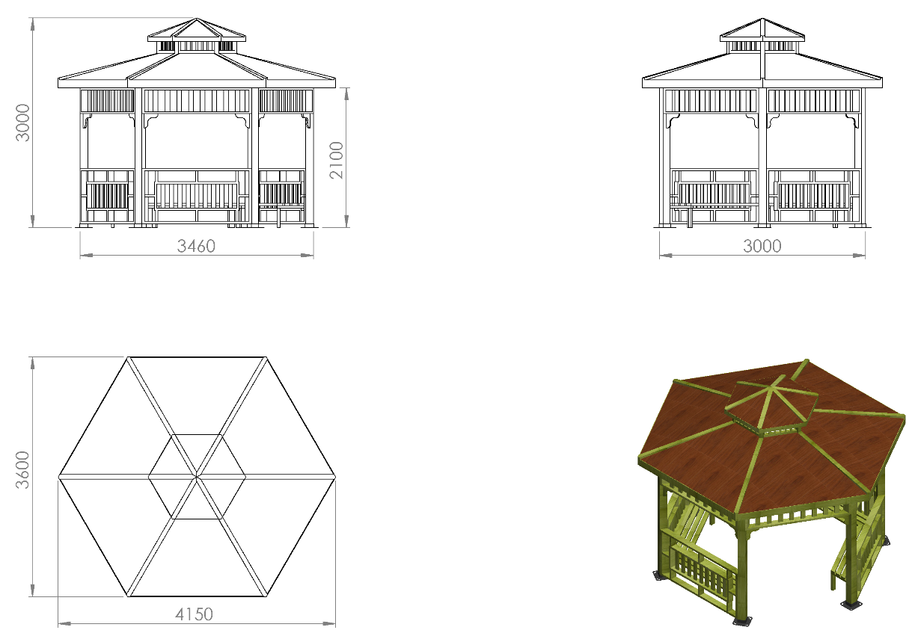

Ölçüleri; 3600 x 4150 mm olup, 3000 mm yüksekliğinde üretilecektir. Kamelya, 1. Sınıf ithal sarıçam malzemeden üretilecek olup taşıyıcı dikmeleri 90 mm x 90 mm, sırtlık ve oturak bölümü 40 x 80 mm ve çatının mukavemetini artıracak üst çerçeveler 30 x 60 mm ölçülerinde kerestelerden imal edilecektir. Kamelyanın çatı kısmında 40 mm x 80 mm ahşap malzemeden oluşan ve mukavemeti artıracak karkas sistemi, teknik çizimdeki ölçülere göre üretilecek olup araları 8,8 x 1,7 mm lambri ile örülecektir. Verniklenmiş ahşap elemanların bağlantısında kullanılan cıvatalar; başları yüzey seviyesinde ahşaba gömülü ve vidalar tekniğine uygun şekilde sıkılmış ve paslanmaz olacaktır. Çatı üzeri yalıtımı ve estetik görünümünde kullanılacak olan yaprak shingle malzemesi, 10 gr/m² fibrocam taşıyıcılı ve APP ile modifiye edilmiş olacaktır. Modern ve klasik mimari tasarımlara uygun olup, kötü hava koşullarına dayanıklı olacaktır.

AHŞAP ÖZELLİKLERİ

Ahşap malzemenin cinsi 1.sınıf ithal sarıçam olacaktır. Tomruk halindeki kereste, kullanılacak ölçülere uygun olmak şartıyla şerit testerede biçilerek kalas haline getirilir. Bu kalaslar ebatlanarak öncelikle kurutma fırınlarında içerisindeki nem seviyesi düşürülür. Fırından çıkarılan malzemeler, planya makinesinde tek yüzeyleri düzeltilerek kalınlık makinesine sürülür. Bu işlemleri sonucu net ölçülerine ulaşan taşıyıcı profiller boylarına göre ebatlanırlar. Ebatlanan ahşaplar keskin köşelerin yumuşatılması ve yüzeyin pürüzlerden arındırılması amacıyla zımpara işlemine alınır. Bu aşamadan sonra bağlantıların yapılması amacıyla bulon hatları ölçülerine göre delinir. İşlemler bittikten sonra ahşap koruyucu vernik ile kaplanır.

KAPLAMA METOTU

Toz boya, boya kabininde özel boya tabancaları vasıtasıyla atılır. Tabancadan geçerken elektrostatik yüklenen toz boya partikülleri kabin içinde boyanacak malzemeye yapışır ve kaplama işlemi gerçekleşmiş olur. Toz boyanın malzeme yüzeyine tam olarak yapışabilmesi için malzemenin de çok iyi bir şekilde topraklanması gerekir. Malzeme toz boya ile kaplandıktan sonra pişirme fırınına girer. 200˚C olan fırın ısısı toz boyanın erimesini ve malzeme üzerine yapışmasını sağlar. Fırında bekleme süresi bittikten sonra malzeme fırından çıkartılarak herhangi bir temas olmaksızın soğumaya bırakılır.

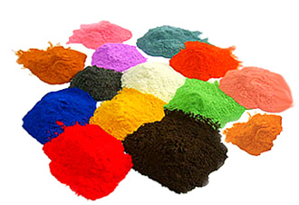

ZEMİNE MONTAJ ÖZELLİKLERİ

100 x 100 x 2 mm profillere kaynak yöntemiyle birleştirilmiş 150 x 150 x 4 mm sac tabla üzerinde cıvata bağlantı delikleri veya yargıları mevcut olacak ve montajı çelik dübel ya da kimyasal dübel ile 10 x 100 mm flanşlı trifon vida ile montaj edilecektir.

